ELEKTRONICKÝ TERČ

ORCUS
Model: 84856
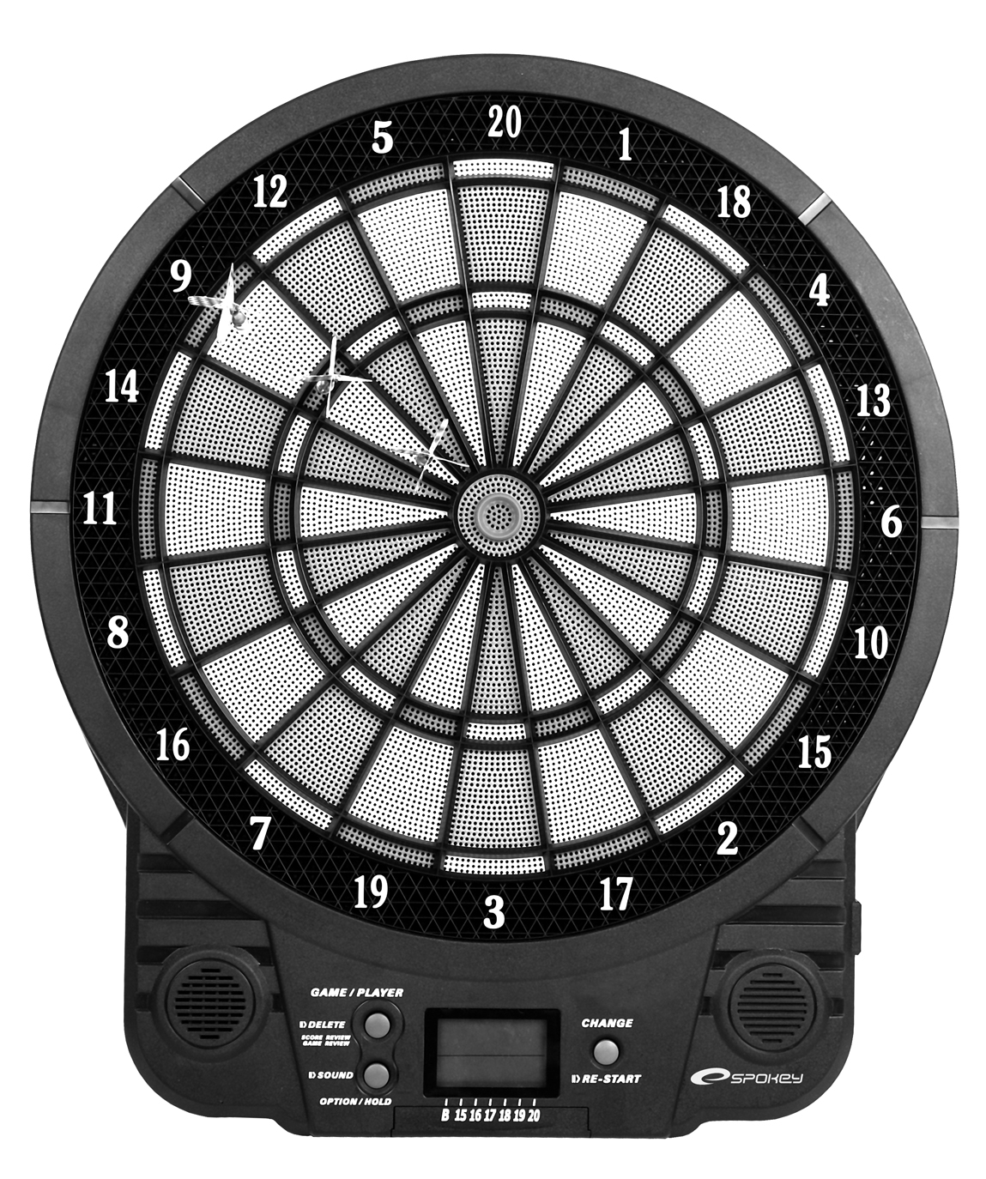

NÁVOD K OBSLUZE
POZOR!
- Terč není hračkou.
- Hra je určena pro dospělé osoby.
- Před zahájením hry je nutné se seznámit s návodem k obsluze a tento si ponechat k pozdějšímu využití.

BEZPEČNOSTNÍ POKYNY
- Hra je přizpůsobena pouze pro hraní s šipkami s měkkými hroty, šipky s kovovými hroty poškodí terč.
- Šipky jsou hrou určenou pro dospělé. Mají ostré body/ hrany, děti mohou hrát pouze po dohledem dospělých.
- Je nutné vždy sledovat hru; před hodem je třeba se vždy ujistit, zda prostor hry je volný.
- Zařízení obsahuje malé elementy a proto je nevhodné pro děti mladší 3 let.
- Zařízení může být napájeno bateriemi, síťovým adaptérem, ekvivalentní adaptér musí mít 9V DC/100mA (Minimum 100mA).
- Před čistěním zařízení toto je nutné odpojit od zdroje.
- Uchovejte prosím tento návod v celku, protože obsahuje přesné informace nejen pro hru, ale je také dokumentem pro uplatnění záruky produktu.

příprava k použití
- Vložit 3 baterie AA do prostoru pro baterie. Zapnout přívod do zástrčky typu jack na pravé straně terče a následně připojit adaptér k elektrické zásuvce.
- Stisknout libovolné tlačítko za účelem zastavení automatického testu displeje LCD.
- Stisknutím tlačítka Game zvolíme požadovanou hru a následným stisknutím tlačítka Option vybereme požadované možnosti hry.
- Stisknutím tlačítka Change potvrdíme volbu hry a vybrané možnosti a přejdeme k následujícímu panelu nastavení.
- Pro hru ’01: Stisknout tlačítko Option tím vybereme možnosti jednou, dvakrát nebo třikrát vstoupit do hry IN (viz popis hry ‘01), stisknout tlačítko Change tím potvrdíme možnost vstupu IN. Stisknout tlačítko Option abychom navolili možnosti jednou, dvakrát nebo třikrát zakončit OUT, následně stisknout tlačítko Change abychom potvrdili možnost zakončení OUT.
- Stisknout tlačítko Player tím zvolíme 1 a6 8 hráčů nebo 2 družstva.
- Stisknout tlačítko Change abychom zahájili hru.
- Stisknout tlačítko Change po každém kole, abychom potvrdili změnu hráče.
- Stisknout a podržet tlačítkoRE-START 2 vteřiny – tím zahájíme novou hru.

InstalacE
- Je nutné vybrat příslušné umístění dle mezinárodních standardů týkajících se výšky a vzdálenosti jako na obrázku, a ujistit se, zda délka kabelu adaptéru je dostačující, aby bylo možné spojit terč s elektrickou zásuvkou.
- Vyvrtat otvor pro horní šroub ve výšce 6′ 3 7/8” (193 cm) od země, zatímco otvor pro dolní šroub se má nacházet ve výšce 1’ 3 3/4” (40 cm) svisle pod horním otvorem.
- Pověsit terč na 2 šroubech. Zatáhnout terč, abychom se před zahájením hry ujistili, že je dobře připevněný
Šrouby, na kterých terč drží, by měly být delší nežli 8 mm, abychom zabránili riziku poškození vnitřních obvodů a zároveň připevnění bylo stabilní.

Šrouby
Mezinárodní standard
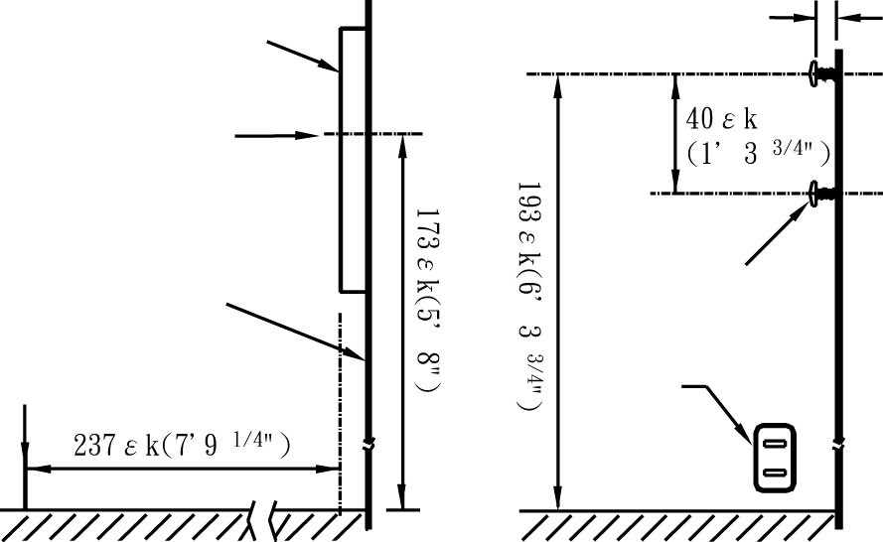
TERČ
cca 1/4” (8mm)
Střed terče

přišroubovaný šroub

Stěna

Elektrická zásuvka
Linie hodu

Terč
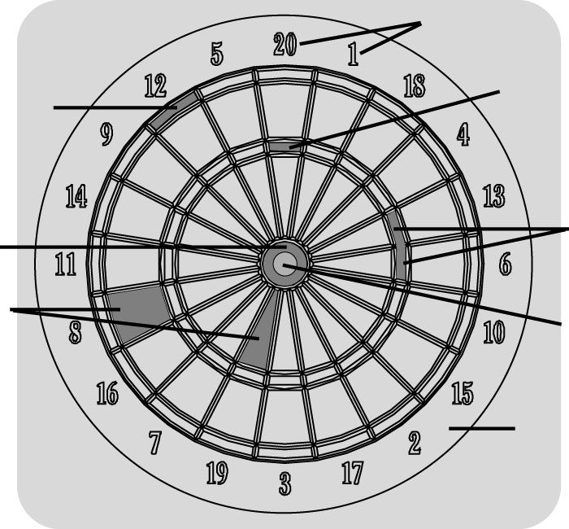
Segmenty čísel
Trojité kruhy 20
Nejvyšší hodnota (60 bodů)

Dvojíté kruhy (x2)

Trojité kruhy(x3)

Vnější oko býka
(25 bodů)

kruhy

Vnitřní oko býka (50 bodů)

Lapák (0 bodů)

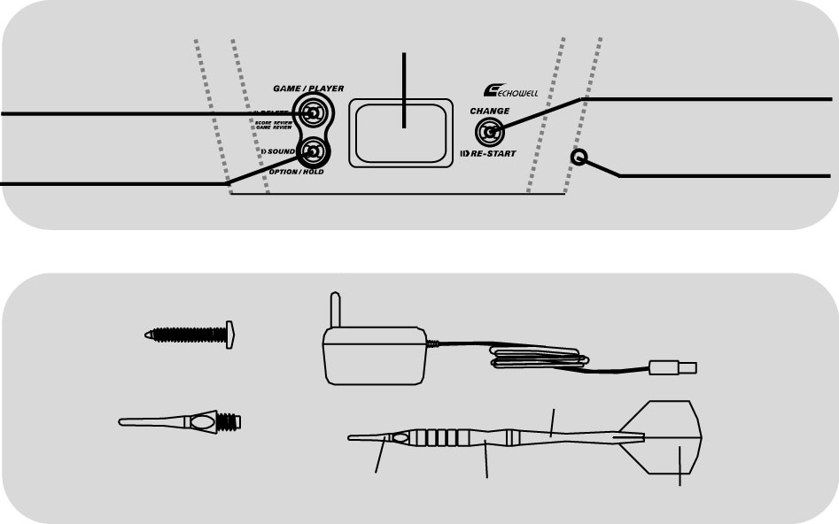
Tlačítko CHANGE/RE-START
SCORE REVIEW (přehled skóre)
Tlačítko
GAME/PLAYER
adaptér zdířka
Tlačítko
OPTION/HOLD

šrouby – 2 ks.
Násadka
náhradní hroty –
14 ks.
Měkké hroty
Tělo šipky
Letka

FUNKCE TLAČÍTEK
Terč má 3 tlačítka s následujícími funkcemi:
Tlačítka | Volba možnosti hry | Během hry
CHANGE  OPTION/HOLD + RE-START | Potvrzení nastavení | Změna hráče.  Začátek nové hry.
GAME/PLAYER  SCORE REVIEW  OPTION/HOLD + score review  OPTION/HOLD + DELETE | Možnosti hry / hráče. | Automatické převíjení bodování hráče.  Přehled hry  Nulování současného bodování
OPTION/HOLD  OPTION/HOLD + SOUND | Dvojí/trojí vstup / výstup.  Zvuk zap/vyp. | Blokování/odblokování terče.  Zvuk zap/vyp.

POZNÁNKY
• Bez OPTION/HOLD: stiskni tlačítko.
• OPTION/HOLD + SCORE REVIEW: Podrž stisknuté tlačítko po přehledu skóre.
• Konec: OPTION/HOLD> Stiskni a podrž 3 vteřiny.

Displej LCD
Displej LCD je rozdělený na tři části, každá má jiný význam pro různé druhy her. Znak “##” znamená počet bodů, “životů” nebo znaků.
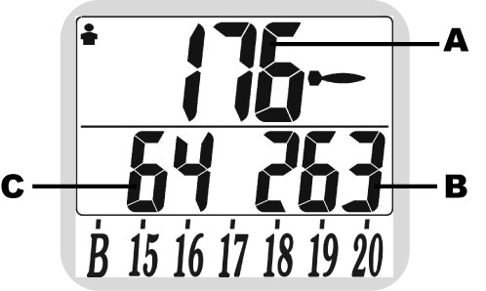
A.
- ##: Počet bodů právě hrajícího hráče.
- -##-: Číslo právě hrajícího hráče.
- L nebo H ##: skóre vedoucího ve hře OVER & UNDER.
- Pit# nebo bAt#: změna házejícího nebo změna pálkaře (pro hru Anglický cricket).
- P#F# nebo t#F#: P4F1 znamená, že hráč 4 vyhrává hru. “t” pro družstvo.
- 2 do 7 (pro snooker): cílové číslo činí 2, 3 4, 5, 6 nebo 7.

B.
- -##-: číslo právě hrajícího hráče.
- r-#: Číslo (#) kola(r).
- db nebo bE(Soccer): Informuje hráče, že musí zasáhnout dvojitý kruh anebo oko býka ve hře Soccer.
- ##dt (pro hry Free): Další šipky.

C.
- ##: skóre dalšího hráče.
- -##: Cílové číslo dalšího hráče.
- #L: “Životy” právě hrajícího hráče (znaky).
- Ι,п i #P: Určení běžců v základně, “ ” pro první základnu, “ ” pro druhou a “ ” třetí, a další hráči v družstvu pálkaře.
- bE-#: Zbývající počet hodů do oka býka házejícího (Anglický cricket).

B+C:
- 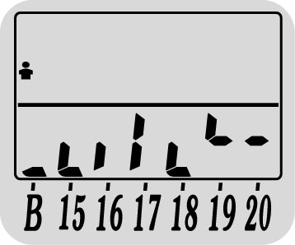BODOVANÝ CRICKET A CRICKET CUT-THROAT:
Počet získaných bodů a kole je vidět v dolním řádku displeje právě hrajícího hráče.
- Svítící prostřední znak signalizuje, že právě hrající hráč v kole nemá šipky.
- 3 dolní znaky ukazují současný výsledek kola.
- Znak nahoře vlevo indikuje, že hráč uzavřel kolo.
- Svítící horní znak ukazuje, že kolo nebylo uzavřeno všemi dalšími hráči, a právě hrající hráč nemůže získat body v tomto kole po uzavření kola.

- CRICKET BEZ BODŮ, SCRAM (7t), PENNY:
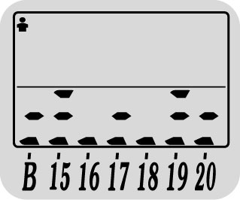
-: jeden znak
=: 2 znaky.
≡: 3 znaky.

- SCRAM 21:
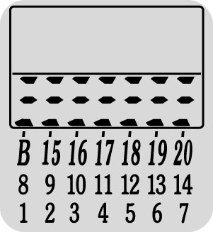

NĚKOLIK VŠEOBECNÝCH PRAVIDEL hry ŠIPKY
- Kolo (směna) by se mělo skládat z 3 hodů (3x1 šipka). Šipka, která nezasáhla terč, anebo z něj spadla, je považována za hozenou a hod se neopakuje. Hráč po 3 svých hodech musí odstranit šipky z terče.
- Všichni hráči své hody vykonávají v dohodnutém pořadí. Pořadí se určuje tak, že každý má jeden hod a hráč, jehož zásah je nejblíže oka býka, zahajuje kolo.
- Zásah do pole jednoduchého bodování je bodován výsledkem viditelným na boku, zásah pole dvojitého (nebo trojitého) bodování zdvojnásobuje (nebo ztrojnásobuje) bodovou hodnotu, vnější oko býka je bodováno hodnotou 25 bodů, zatímco vnitřní oko býka 50 body (dvojité 25).

 | HRY | 88 | 100 | 120 | 120A
1 | HRY ’01 | ● | ● | ● | ●
2 | High score | ● | ● | ● | ●
3 | Count Up | ● | ● | ● | ●
4 | Random shoot | ● | ● | ● | ●
5 | Under | ● | ● | ● | ●
6 | Over | ● | ● | ● | ●
7 | Count Down |  | ● | ● | ●
8 | Clock 1 | ● | ● | ● | ●
9 | Clock 2 |  | ● | ● | ●
10 | Clock 3 |  |  | ● | ●
11 | 9 lives | ● | ● | ● | ●
12 | Best ten | ● | ● | ● | ●
13 | Cricket | ● | ● | ● | ●
14 | English Cricket |  |  | ● | ●
15 | Cut-Throat | ● | ● | ● | ●
16 | Halve it | ● | ● | ● | ●
17 | All 51 by 5 |  |  | ● | ●
18 | Follow the Leader | ● | ● | ● | ●
19 | Shanghai |  |  | ● | ●
20 | Scram | ● | ● | ● | ●
21 | Killer |  | ● | ● | ●
22 | Soccer | ● | ● | ● | ●
23 | Billiard 9 ball |  | ● | ● | ●
24 | Snooker |  |  | ● | ●
25 | Free | ● | ● | ● | ●
26 | Adapter |  | ● |  | ●
27 | 6 darts | ● | ● | ● | ●

SEZNAM HER:
Hra ‘01: 301, 501… do 1001(A01)
- Každý hráč zahajuje hru s počátečním množstvím bodů 301, 501…901 nebo 1001. Cílem hry je redukce počtu bodů v každém kole. Pokud hráč dosáhne přesně nulu, končí hru.
- Kolo se vrátí zpět (svítí nápis BUST, pokud hráč získá větší počet bodů, nežli zbytek do nuly. To způsobí přerušení tohoto kola a zahájení s počtem bodů z předchozího kola.
- V každé hře ’01 je možné nastavení možnosti vstupu (IN) nebo výstupu (OUT):
VARIANTY:
- DOUBLE IN/TRIPLE IN (dvojitý/trojitý vstup)
Hráč musí zasáhnout kruh dvojitého bodování nebo vnitřní oko býka aby mohl zahájit hru.
- DOUBLE OUT/TRIPLE OUT (dvojitý/trojitý výstup)
Hráč musí zasáhnout kruh dvojitého bodování nebo vnější oko býka aby dosáhl přesně hodnotu nula a ukončil hru. Kolo se ruší, pakliže bodování hráče bude činit 1 bod (1 nebo 2 body) pod double.

Hra: Nejvyšší bodování (High Score): 6-15 kol
- Cílem hry je získat co největší počet bodů.
- Nejprve je nutné dohodnout počet kol. Terč bude porovnávat výsledky hráče automaticky, jakmile poslední hráč hodí třetí šipku v posledním kole.

Hra: Count Up: 100, 200… do 900
- Každý hráč začíná hru s hodnotou 0 bodů a dosažené výsledky se připočítávají k jeho bodování po každém hodu.
- Hráč musí pokaždé hodit všechny šipky, které byly určeny, a teprve pak může házet další hráč.

Hra: Random Shoot (Náhodný hod): 6-15 kol
- Cílem hry je zásah segmentu automaticky určeného hrou. Pokud hráč zasáhne určenou hodnotu, získává body tímto způsobem:
SEGMENT | JEDN. | DVOJ. | TROJ. | E25 | E50
BODY | 1 | 2 | 3 | 3 | 5
- Hru vyhrává ten hráč, který má největší počet bodů.

Hra: Pod vedoucím (Under Leader)
- Cílem hry je získání během hodů 3 šipkami bodové hodnoty, která se rovná anebo je vyšší nežli bodování vedoucího. Každý z hráčů zahajuje se 7 “životy” a poslední “živý” hráč vyhrává hru.
- Tvé bodování se stává novým bodováním vedoucího a ty neztrácíš “životy”, pokud tvé body po ukončení kola se rovnají nebo jsou nižší než počet bodů předchozího vedoucího. Pakliže tomu tak není, ztrácíš jeden “život”.
- Předchozí vedoucí má právo obnovit bodování nového vedoucího a neztrácí žádný život, i když bodování nového vedoucího je vyšší, než bodování předchozího vedoucího.
- Každá šipka, která nezasáhla, zvětšuje hodnotu bodování o 60 bodů.
VERZE:
Pokračování (Under Con)
V rámci možnosti pokračování body vedoucího zůstávají na nejnižší úrovni. Mohou se pouze zmenšovat.

Hra: Nad vedoucím (Over Leader)
- Cílem hry je získání během hodů 3 šipkami bodové hodnoty, která se rovná nebo je vyšší než bodování vedoucího.
- Každý z hráčů startuje se 7 “životy” a poslední „živý” hráč vyhrává hru.
- Tvé bodování se stává novým bodováním vedoucího a ty neztrácíš životy, pokud tvé body po ukončeném kole se rovnají nebo jsou vyšší než počet bodů předchozího vedoucího. Pokud tomu tak není, ztrácíš jeden “život”.
- Předchozí vedoucí má právo obnovit bodování nového vedoucího a neztrácí žádný život, i když bodování nového vedoucího je nižší, nežli bodování předchozího vedoucího.
VERZE:
Pokračování (Over Con)
V možnosti pokračování vedoucí rovněž ztrácí život, pokud v kole získá nižší počet bodů, než počet bodů vedoucího (tzn. jeho) a bodování vedoucího zůstane na nejvyšší úrovni. Může se pouze zvětšit.

Hra: Count Down
- Každý z hráčů začíná hru s určeným množstvím bodů (100 do 900) a po každém hodu se tato hodnota zmenšuje o počet získaných bodů.
- První hráč, který dosáhne nulu anebo nižší hodnotu, vyhrává hru.

Hra: Kolem hodin (Clock 1): ---, -2-, -3-
- Cílem této hry je zásah jednou za sebou polí od 1 do 20, a na konec oko býka. Po zásahu dalšího pole hráč může pokračovat v hodech. První hráč, který zasáhne oko býka, vyhrává hru.
VERZE:
- “---”: Všechna dvojí nebo trojí bodovaná pole se počítají jednou.
- “-2-”: Každý hráč musí pokaždé zasáhnout dvojitě bodovaná pole.
- “-3-”: Každý hráč musí pokaždé zasáhnout trojitě bodovaná pole.

Hra: Kolem hodin (Clock 2): ---, -2-, -3-
Cílem této hry jest zásah za sebou číslic od 20 do 5 podle směru hodinových ručiček, a následně oka býka. Zadané pořadí čísel je následující: 20, 1, 18, 4, 13, 6, 10, 15, 2, 17, 3, 19, 7, 16, 8, 11, 14, 9, 12, 5 a oko býka. Po zásahu správného pole hráč má další hod. První z hráčů, který zasáhne 5, a pak oko býka, vyhrává hru.

Hra: Kolem hodin (Clock 3): ---, -2-, -3-
Cílem hry je zásah po jednom do každé z číslic od 20 do 1 za sebou, proti směru hodinových ručiček, a následně oka býka. Pořadí zásahů je následující: 20, 5, 12, 9, 14, 11, 8, 16, 7, 19, 3, 17, 2, 15, 10, 6, 13, 4, 18, 1 a BE Po zásahu správného pole hráč má další hod. První hráč, která zasáhne 1 a následně oko býka vyhrává hru.

Hra: Možnosti 3-9 životů (3-9LF lives): ---, -2-, -3-
- Zásahy musí být v pořadí od 1 do 20, a následně oko býka.
- Každý hráč začíná s určeným počtem “životů” (3 až 9).
- Každý z hráčů se musí trefit do určeného pole jednou v každém kole. Hráč ztratí život, když netrefí žádnou ze tří šipek.
- Poslední hráč, který má ještě život vyhrává.

Hra: Nejlepších deset (Best Ten): ---, -2-, -3-
- Cílem hry je hození 10 nejlepších hodů dle určených číslic.
- Nejprve navol ---, -2-, -3- nebo -E-, symbol “---”, “-2-, ”-3-” určuje celé segmenty, kruh double nebo trojitého bodování čísla, které má být zasaženo všemi hráči v rámci kola. Pokud zvolíš “-E-“, je nutné zasáhnout oko býka.
- Terč losuje náhodné číslice na začátku hry. Všichni hráči mají 10 hodů v kole a musí zasahovat určené segmenty.
- Po sérii 10 hodů všemi hráči vyhrává ten hráč, který má největší počet bodů.

Hra: CRICKET se skórem ( Supercricket, score, cricket)
- Cílem hry je “uzavření” každým hráčem/ každým družstvem čísle 15 až 20 plus oko býka. Pořadí zásahů je libovolné. První hráč / družstvo, který “UZAVŘE” všechny číslice a oko býka, nehledě na to, kolik má bodů, vyhrává.
- Hráč uzavírá danou číslici nebo oko býka zásahem 1 x do trojitého pole, 1 x do dvojitého plus 1 jednoduchého nebo 3 x do jednoduchého. Vnější oko býka se počítá jednoduše a vnitřní dvakrát.
- Hráč, který „uzavře” dané číslo “má” tyto hodnoty a zásahy do nich získává body až do chvíle, kdy všichni hráči toto číslo uzavřou.

Hra: Cricket bez skóre (No score cricket)
Hra “cricket bez skóre” je snadnější, než “cricket se skórem”. Cílem této hry je pouze uzavření čísel 15 až 20 a oka býka. První hráč, který uzavře všechna čísla, vyhrává hru. Zde není nutné počítat body.
Hra: Cricket Cut-Throat
- Pravidla hry jsou stejná, jako u hry cricket se skórem, avšak pokud hráč uzavře číslo, pak bodování všech dalších zásahů do tohoto čísla je přičítáno protihráči, který má danou číslici otevřenou. Vyhrává ten hráč, který uzavře všechny body a bude mít nejmenší počet bodů.
- Zobrazované informace mají stejný význam, jako v cricketu se skórem.

Hra: Anglický cricket (---, možnost 2 hráči)
- Hra je určena pouze pro dva hráče, jeden z nich je házející, druhý je pálkařem. Cílem házeče je nasbírat co nejrychleji 9 branek, a tak zastavit narůstání bodů pálkaře, pálkař se naopak snaží nasbírat co nejvíce bodů dříve, než se házeči podaří dosáhnout 9 branek.
- Cílem házeče je oko býka. Každý zásah vnějšího oka býka se počítá jako 1 branka, zásah přímo do oka se počítá jako 2 branky.
- Pálkaři se počítá každý zásah (včetně dvou a třínásobků čísla). Body se započítávají pouze tehdy, když celkový počet bodů získaných během kola je vyšší než 40; např. 46-40=6 bodů, v případě že počet bodů je pod hranicí 40, body se nezapočítávají.
- Bodované kolo končí v okamžiku, kdy se házeči podaří získat všech 9 branek. Stiskem tlačítka CHANGE otevíráme další kolo.
- Hra končí uzavřením druhého bodovaného kola.

Hra: Náhodný segment (Halve It)
- Terč automaticky losuje náhodné číslo na začátku každého kola.
- Určené číslo se nemění po celé jedno kolo. Všichni hráči hází své tři šipky na určené číslo a sbírají body. Dvoj a trojnásobky se započítávají.
- Počet nasbíraných bodů se hráči automaticky dělí dvěma v případě, že se mu během kola nepodaří zasáhnout určené číslo alespoň jednou šipkou. Pokud některou ze šipek číslo zasáhne, musí stisknout tlačítko CHANGE.
- Terč vylosuje náhodné číslo pro další kolo. Hra pokračuje do té doby, dokud poslední hráč nezasáhne č. 7 poslední šipkou.

Hra: Náhodný segment (Halve It): 12 kol
Hra se hraje podle stejných pravidel jako předchozí hra. Rozdíl je v tom, že terč neurčuje náhodné číslo pro každé kolo, ale čísla mají dané pořadí: 12, 13, 14, db, 15, 16, 17, tr, 18, 19, 20, a -bE- za sebou, hra se hraje 12 kol.

Hra: Všechna 51: 31, 41…až 91
- Cílem hry je snížit v každém kole počet bodů z původně stanoveného počtu 31, 41, 51…nebo 91.
- Aby hráč získal body do celkového skóre, musí být jeho zisk za jedno kolo dělitelný 5. Získá-li například v kole 25 bodů, jeho skóre se navýší o 5 (25÷5=5).
- Každý zisk, který nelze dělit 5 se nepočítá. Pokud jedna ze šipek mine cíl, nepočítá se žádný bod.
- Kolo je hráči počítáno jako „spálené“”, pokud získá větší počet bodů, než je jeho dosavadní skóre.
- První Hráč, jehož celkové skóre dosáhne přesně nuly, vyhrává.

Hra: Za vedoucím (Follow the Leader)
- Cílem hry jest zásah cílového čísla, které je určeno vedoucím. Pole jednoduchá, dvojitá i trojitá jsou odlišnými cílovými čísly.
- Každý má na začátku 7 “životů”, a hru vyhrává hráč, který zůstane jako poslední naživu.
- Určení vedoucího a zahájení hry:
  - Terč vylosuje náhodné číslo, které je prvním cílovým číslem.
  - Hráči hází jeden za druhým šipku, až se jednomu podaří zasáhnout určené číslo. Tím se stává prvním vedoucím.
- Hráč musí zasáhnout cílové číslo alespoň jednou šipkou během kola. V opačném případě ztrácí jeden život.
- Ten, kdo první zasáhne cílové číslo, se stává novým vedoucím. Nový vedoucí určí nové cílové číslo tím, že se trefí do terče.
- Předchozí vedoucí má právo pokusit se změnit cílové číslo i dosavadního vedoucího. Pokud se mu to podaří, nepřijde o život.
- Terč zobrazuje automaticky cílová čísla “1-3” po stisknutí tlačítka “Change”, v případě, že hráč zasáhne cílové číslo a stane se vedoucím, avšak nezasáhne dalšími šipkami během kola.

Hra: Za vedoucím – Pokračování (Follow the Leader - Con)
Hra se hraje podle stejných pravidel jako v předchozím případě s tím rozdílem, že vedoucí musí stejně jako ostatní hráči zasáhnout cílové číslo. Jinak přichází také o jeden „život“. Každé kolo vytrvá tak dlouho, dokud některý z hráčů nezasáhne cílové číslo a takto může určit nové.

Hra: Šanghaj I
- V této hře se hraje postupně o čísla od 1 do 7.
- Hráč se snaží v prvním kole zasáhnout 1, ve druhém 2 a tak postupně až do 7 v kole sedmém.
- Hru vyhrává hráč, který nasbíral nejvíce bodů, a to po posledním hodu posledního hráče v sedmém kole.

Hra: Šanghaj II
Hra se hraje podle stejných pravidel jako Šanghaj I, s tím rozdílem, že hráč může vyhrát hned v libovolném kole, jakmile zasáhne jednoduchý, dvojí a trojitý kruh v libovolném pořadí.

Hra: Šanghaj III
- Hraje se postupně o čísla 1 až 20.
- Každý hráč začíná u čísla 1. Po zásahu pokračuje u 2, atd.
- Hra může být kdykoliv ukončena, pokud se jednomu z hráčů podaří zasáhnout jednoduchý, dvojí a trojí kruh určeného čísla v libovolném pořadí.
- Vyhrává ten hráč, který má nejvíce bodů po posledním hodu posledního hráče v sedmém kole anebo první hráč, který dosáhne 20.

Hra: Scram: 21 cílů
- Hraje se o všechna čísla, od 1 do 20 a oko býka.
- Úkolem skórujícího je nasbírat co nejvíce bodů, je jedno jaké číslo zasáhne. Cílem obránce je naopak zásah aspoň jednou každého čísla od 1 do 20 a oka býka v libovolném pořadí.
- Kolo končí v okamžiku, kdy se podaří vymazat všechna čísla.
- Vyhrává ten hráč, který získá nejvíce bodů.

Hra: Scram Cricket : 7 cílů
- Hra se hraje podle stejných pravidel jako předchozí hra, s tím rozdílem, že se hraje o cricketová čísla 15 až 20 a o oka býka. K vymazání čísla jsou nutné tři zásahy.
- Obránci k vymazání čísla potřebují jeden zásah do trojího, jeden do dvojího a tři do jednoduchého kruhu. Vnější oko býka se počítá jako jednoduchý zásah, ale vnitřní jako dvojí.

Hra: Zabiják (Killer): 3- 7 životů
- jak z názvu vyplývá cílem hráče je připravit své protihráče o život dříve než o něj přijde on sám. Vítězí poslední hráč naživu.
- Na začátku hry musí každý hráč hodit šipku na terč rukou, kterou obvykle k házení nepoužívá. Hodem si určí své vlastní číslo. Každý hráč musí mít odlišné číslo. Oko býka nemůže být tímto číslem.
- Každým zásahem na vlastní číslo hráč získává další „život“. Hráč může přidat „život“ jinému spoluhráči tím, že zasáhne jeho číslo.
- Hráč se stává „zabijákem“ až v okamžiku, kdy nasbírá dostatečný počet vlastních životů (3 až 7), pak může začít zabíjet své protihráče. Na displeji se objeví značka “≡ ## ≡” a to znamená, že hráč byl zabit.
- Hráč ztrácí statut „zabijáka“ zasáhne-li jeden z dalších zabijáků jeho číslo. Ale může se stát opět „zabijákem“, pokud znovu dosáhne požadovaný počet „životů“.

Hra: Dvojitý kruh (Killer dbL)
- Hráč musí zasáhnout dvojí kruh svého čísla aspoň jednou, tím se stane „zabijákem“.
- Zabiják musí však také zasáhnout dvojí kruh u čísla protihráče, aby ho „zabil“. Zabiják se může sám připravit o život, pokud zasáhne své číslo.
- Zabiják je vždy zabijákem až do chvíle, dokud neztratí všechny své životy a nevypadne ze hry.

Hra: Fotbal (Soccer): 6-15 kol
- Cílem hry SOCCER získání míče – čili zasáhnout oko býka, poté střelit do branky, což znamená zasáhnout libovolný segment dvojího bodování vyjma vnějšího oka býka a nasbírat co nejvíce bodů.
- Hráč se může dále pokoušet zasáhnout segment dvojího bodování, aby získal co nejvíce bodů až do chvíle, kdy mu jiný hráč sebere míč tím, že se strefí do oka býka. Každý zásah segmentu dvojího bodování se počítá jako 1 bod.
- Vyhrává ten hráč, který po ukončení hry bude mít nejvíce bodů.

Hra: Kulečník (Billiards 9 bil): 4-13 bodů
- Cílem hry je zasáhnout co nejčastěji „kouli č. 9“ a dosáhnout tak co nejrychleji předem stanoveného počtu bodů.
- Všichni hráči hrají postupně o čísla od 1 do 9. Po zásahu jednoho čísla hráč přechází na další číslo. Čísla 1, 2, ...8 se nebodují, pouze zasažení 9 je bodováno jedním bodem. Pak se zase hraje od čísla 1.
- Hra není omezena na hod 3 šipek v jednom kole. Pokud hráč zasáhne první šipkou určené číslo, může pokračovat ihned na další.
- Pro hráče dané kolo končí: pokud hráč nezasáhne správně další číslo po prvním hodu.

Hra: Snooker (možnost ---, 2-8 hráčů)
- Cílem této hry je napřed trefit červenou „kouli“ a následně jakoukoliv z 6 barevných „koulí“ aby získal co největší počet bodů. Barevné koule od 2 do 7 by měly být zasaženy postupně po zásahu hráčem poslední červené koule (oko býka) a barevné. Vyhrává ten hráč, který nasbíral největší počet bodů po ukončení hry.
- Červené koule: 8, 9, 10…20 a oko býka. Čísla musí být zasažena v pořadí, každá zásah červené koule platí za 1 bod.
- Barevné koule: 2, 3, 4, 5, 6 a 7. Každý zásah barevné koule má hodnotu odpovídajícího čísla.
- Hra není omezena na tři šipky v jednom kole. Hráč může pokračovat tak dlouho, dokud se mu daří zásahy.
- Hráč hru přeruší v následujících případech:
  - Hráč žádnou ze 3 šipek na začátku kola nezasáhne cíl.
  - Hráč nezasáhne další číslo po prvním hodu.

Hra: Volná
- Každý z hráčů hází 3 šipkami v jednom kole. Hra je určena pro začátečníky a pro ty, kteří si chtějí trochu zatrénovat. Takže každý hráč může v jednom kole mít 10, 20 nebo 30 hodů, aby nasbíral co nejvíce bodů.
- Ve hře se počítají všechna čísla, oko býka, dvojí a trojí kruh.
- Vítězí hráč s nejvíce body.

ODSTRAŇOVÁNÍ ZÁVAD
Než začnete shánět opravu, zkontrolujte následující body:
PROBLÉM | Zkontrolovat | ŘEŠENÍ
Displeje nesvítí | Zkontrolovat zda je dobře vložená zástrčka typu JACK a zda je zapojena správně v zásuvce | Znovu se instaluje.
Přerušování napájení |  | Vytáhněte zástrčku typu JACK, počkejte asi 2 vteřiny a pak opět vložte zástrčku do zdířky.
Displej zobrazuje "Stuck" a je slyšet zvuk " Stuck " |  | Vyjmout šipky z terče.
Zlomené hroty šipek |  | Šroubovákem otevřít dolní kryt terče 9viz obrázek níže) a vytlačit zlomené hroty ze zadní strany segmentu. Nikdy se nepokoušejte otevřít elektronické obvody.
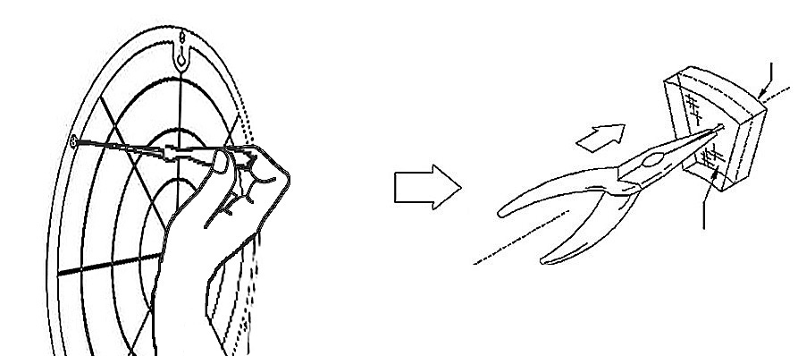
PŘEDNÍ STRANA
ZADNÍ STRANA
Uchopit zlomený hrot kleštěmi a vytáhnout ze zadní strany na přední stranu.

Odšroubovat dolní kryt terče a otevřít ho

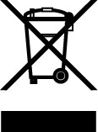Spokey s.r.o.
Můžeš pomoci v ochraně životního prostředí! Dodržuj platné předpisy: nefungující elektrická zařízení odevzdej v příslušném podniku pro utilizaci odpadů.
Před odevzdáním produktu vytáhni baterie.
Sadová 618
738 01 Frýdek - Místek

